Họ và tên học viên: Võ Minh Quang.
Lớp: NVSP cho giảng viên trong cơ sở giáo dục đại học
Trường: Cao đẳng Lý Trọng TP.HCM
Chuyên đề : NÂNG CAO NĂNG LỰC TỰ HỌC CHO SINH VIÊN

KẾ HOẠCH HƯỚNG DẪN SV TỰ HỌC
Môn dạy: THỰC TẬP SỬA CHỮA CƠ KHÍ (60 Tiết)
I. CƠ SỞ XÂY DỰNG MÔN HỌC “THỰC TẬP SỬA CHỮA CƠ KHÍ”.
Là môn học giới thiệu những kiến thức cơ bản, phổ thông, dễ hiểu, dễ ứng dụng trong các xưởng cơ khí, đối với học sinh học nghề , trước khi đi vào nghiên cứu tháo lắp hiệu chỉnh 1 máy nào đó hay 1 cơ cấu , 1 bộ phận máy thì phải nghiên cứu kỹ trên bản vẽ , nắm được sơ đồ động của máy và từ đó lập qui trình tháo lắp hợp lý,....được áp dụng trong hệ thống đào tạo đại học, cao đẳng và dạy nghề và được bố trí sau khi sinh viên học xong các học phần: An toàn, Vẽ kỹ thuật, Vật liệu học, Dung sai – kỹ thuật đo…
II. NỘI DUNG KIẾN THỨC LIÊN QUAN MÔN HỌC “CHẾ TẠO PHÔI”:

Chương I: MỞ ĐẦU
Chương II: THÁO LẮP VÀ SỬA CHỮA CÁC CƠ CẤU ĐIỂN HÌNH
Chương III: THÁO LẮP VÀ SỬA CHỮA CÁC LOẠI MÁY KHOAN
CÁC MÔN HỌC LIÊN QUAN:
- SỬA CHỮA THIẾT BỊ CÔNG NGHIỆP
- CÔNG NGHỆ CHẾ TẠO MÁY
Từ những xác định trên, có thể xác định những nội dung chính của môn học này như sau:
Chương I. MỞ ĐẦU
  - Nội qui tháo lắp máy
  - Giới thiệu dụng cụ tháo lắp
  - Sử dụng dụng cụ tháo lắp máy
Chương II: THÁO LẮP VÀ SỬA CHỮA CÁC CƠ CẤU ĐIỂN HÌNH
  - Tháo lắp và sửa chữa mối ghép ren
  - Tháo lắp và sửa chữa mối ghép then, chốt
  - Tháo lắp và sửa chữa khớp nối trục
  - Tháo lắp và sửa chữa bộ truyền bánh răng-thanh răng
  - Tháo lắp và sửa chữa trục
  - Tháo lắp và sửa chữa ổ lăn, ổ trượt
Chương III. THÁO LẮP VÀ SỬA CHỮA CÁC LOẠI MÁY KHOAN
  - Chuẩn bị tháo lắp và sửa chữa
    - Tiêu chuẩn kỹ thuật của máy khoan
    - Thuyết minh máy khoan (đầy đủ các bản vẽ và chỉ dẫn)
    - Chuẩn bị dụng cụ tháo lắp
    - Lập biên bản kiểm tra tình trang máy
    - Lập quy trình tháo lắp
  - Tháo máy khoan
    - Tháo bộ phận bên ngoài (bao che, động cơ điện, dây đai v.v...)
    - Tháo đầu máy khoan
    - Tháo bàn máy
    - Tháo rời chi tiết máy
    - Lập bản kê khuyết tật
  - Sửa chữa máy khoan
    - Lập phương án sửa chữa thay thế
    - Tiến hành sửa chữa chi tiết máy
    - Lắp bộ phận và kiểm tra bộ phận theo tiêu chuẩn
    - Lắp toàn bộ máy
    - Kiểm tra cân chỉnh
    - Thử máy không tải và có tải
1. Về kiến thức
- Cung cấp cho sinh viên các kiến thức về thực hành sửa chữa cơ khí.
- Các kiến thức cơ bản hướng dẫn tiến hành các công việc sửa chữa.
2. Về kĩ năng.
- Kĩ năng thảo luận nhóm.
- Kĩ năng quan sát, nhận xét qua tranh ảnh, hình vẽ, catalo thực tế của cơ cấu, máy và sử dụng thành thạo các thiết bị dụng cụ tháo lắp sửa chữa cơ khí.
- Kĩ năng tìm kiếm thông tin, thu thập và xử lí thông tin, viết báo cáo, trình bày các thông tin về việc tháo lắp sửa chữa cơ khí.
- Lựa chọn được phương pháp tháo lắp sửa chữa cơ khí phù hợp trong ngành cơ khí.
- Hiểu được nguyên lý vận hành của các cơ cấu, máy.
3. Về thái độ.
- Nhận thức được sự cần thiết của việc sử dụng hợp lý các biện pháp trong tháo lắp sửa chữa cơ khí.
- Chủ động trong học tập, tích lũy kiến thức, để nâng cao trình độ chuyên môn tay nghề.
4. Phát triển năng lực:
- Năng lực sử dụng ngôn ngữ : Sinh viên hiểu và sử dụng tốt các thuật ngữ như cơ khí, máy nông nghiệp, máy vận chuyển , máy gia công, máy điện, máy khai thác v.v… Với phương pháp dạy học tích cực, tăng cường hoạt động cá nhân, thảo luận nhóm và báo cáo trước lớp, Sinh viên sẽ hình thành và phát triển năng lực diễn đạt, trình bày với sự sử dụng lưu loát các thuật ngữ kĩ thuật.
- Năng lực sáng tạo: Trên cơ sở phân tích vai trò của cơ khí sẽ tạo cho sinh viên ý tưởng ứng tháo lắp sửa chữa các loại máy trong cơ khí v.v…
- Năng lực giải quyết vấn đề: Sinh viên hiểu được sản phẩm cơ khí hình thành như thế nào?
- Năng lực hợp tác: Với hình thức và phương pháp dạy học theo nhóm sẽ tạo cho Sinh viên năng lực hợp tác trong làm việc.
III. CÁC MỨC ĐỘ YÊU CẦU CỦA CÂU HỎI, BÀI TẬP DÙNG TRONG DẠY HỌC VÀ KIỂM TRA, ĐÁNH GIÁ
Từ mục tiêu của bài học, có thể mô tả các năng lực cần đạt theo 4 mức của cấp độ tư duy như sau :
Nội dung | Các mức độ và yêu cầu cần đạt
Nội dung | Biết | Hiểu | Vận dụng thấp | Vận dụng cao
Chương I. MỞ ĐẦU | - Biết được công dụng của các loại dụng tháo lắp, sử dụng đúng vào vị trí tháo lắp | - Sinh viên nắm được kết cấu , cấu tạo của các loại dụng cụ tháo lắp.  - Biết sử dụng dụng cụ tháo lắp. | - Ứng dụng các dụng cụ này trong tháo lắp sửa chữa cơ khí.  - Đánh giá được công dụng của từng dụng cụ tháo lắp.
Chương II: THÁO LẮP VÀ SỬA CHỮA CÁC CƠ CẤU ĐIỂN HÌNH | - Biết được công dụng và kết cấu của các mối ghép tháo được | - Biết ứng dụng thành thạo dụng cụ tháo lắp ren, then chốt, khớp nối, trục, ổ lăn, ổ trượt… để tháo lắp các mối ghép.  - Biết phương pháp tháo lắp mối ghép trên thực tế của máy.  - Từ thực tế các mối ghép trên ta biết cách lập qui trình tháo lắp cho các mối ghép khác nhau. | - Ứng dụng của các mối ghép này trong chế tạo cơ khí.  - Đánh giá được công dụng của mối ghép.
Chương III. THÁO LẮP VÀ SỬA CHỮA CÁC LOẠI MÁY KHOAN | - Biết được cấu tạo, nguyên lý làm việc của máy khoan bàn, khoan đứng | - Tìm hiểu đặc điểm cấu tạo , nguyên lý làm việc máy khoan bàn 2M112, khoan đứng 2H125.  - Tháo lắp sửa chữa và điều chỉnh máy khoan bàn 2M112, khoan đứng 2H125. | - Ứng dụng nguyên lý và cấu tạo của máy khoan bàn và khoan đứng.  - Đánh giá được kết cấu của máy khoan bàn, khoan đứng.

IV. Thiết bị dạy học, học liệu
a. Thiết bị dạy học
Để thực hiện thành công, hiệu quả môn học thực tập sửa chữa cơ khí, giáo viên cần chuẩn bị tối đa có thể các phương tiện dạy học sau:
- Máy thật, các sơ đồ của máy, các thiết bị dụng cụ, thiết bị tháo lắp chuyên dùng, vạn năng …
- Máy chiếu: Hình ảnh mô phỏng bằng Powerpoint. Các side trình chiếu trực quan.
- Dụng cụ: Giấy A2, bút lông, nam châm…
- Để sinh viên hiểu rõ nhiệm vụ và cách làm khi thực hiện nhiệm vụ nghiên cứu chuẩn bị cho môn học, giáo viên nên chuẩn bị một số phiếu học tập. Nội dung phiếu học tập đề ra các yêu cầu cụ thể về các việc cần tiến hành, các nội dung cần báo cáo, thậm chí là cả hình thức trình bày báo cáo.
b. Tài liệu bổ trợ
- Các trang web và phần mềm máy tính phù hợp với năng lực của giáo viên, sinh viên và cung cấp đầy đủ thông tin liên quan đến việc thực hiện môn học.
- Các tài liệu cần thiết cho môn học, phương pháp bao gồm các tài liệu về môn cơ khí, các sơ đồ máy có liên quan môn học thực tập sửa chữa cơ khí …

V. Tiến trình dạy học:
Chương I. MỞ ĐẦU (6 tiết)

Thời gian | Nội dung | Phương pháp thực hiện | Phương tiện | Kết quả, sản phẩm dự kiến
Tiết 1 đến hết tiết 2 | - Giới thiệu môn học, chia nhóm thảo luận và giao nhiệm vụ cho từng nhóm.  - Phát phiếu học tập. | - Phương pháp thảo luận nhóm.  - Phương pháp hỏi đáp. | - Máy tính + máy chiếu (nếu có).  - Giấy, bút, bảng phụ (để ghi lại kết quả thảo luận kế hoạch thực hiện sản phẩm của các nhóm).  - Đại diện nhóm trình bày dựa trên bản viết. | - Học sinh hứng thú vào bài học.  - Xác định được chủ đề, tiểu chủ đề và các nội dung thực hiện dự án.
Tiết 3 đến hết tiết 4 | - Thảo luận.  - Các nhóm tổ chức tham quan thực tế tại xưởng thực hành ở trường, thảo luận.  - Hoàn thành nhiệm vụ học tập. | - Phương pháp thảo luận nhóm.  - Phương pháp hỏi đáp. | Giấy, bút (để ghi lại kết quả thảo luận kế hoạch thực hiện sản phẩm của các nhóm).  - Giấy khổ A2 hoặc A3+ Bút dạ để trình bày kế hoạch thực hiện dự án theo nhóm trước lớp.  - Đại diện nhóm trình bày dựa trên bản viết | Bản kế hoạch thực hiện dự án đã được các thành viên trong nhóm sinh viên thảo luận, xây dựng và thống nhất thông qua.
2 ngày  (ngoài giờ học chính khóa) | - Thực hiện kế hoạch dự án. | - Nghiên cứu đề tài .  - Điều tra thực tế, phỏng vấn.  - Thực hành. | - Tài liệu, sách tham khảo (theo phần chuẩn bị).  - Sổ sách để ghi chép.  - Máy ảnh hoặc điện thoại có chức năng chụp ảnh, quay video, ghi âm (nếu có). | Thông tin, số liệu, tranh ảnh, video clip, sản phẩm thực hành và các dữ liệu cần thiết để chuẩn bị cho việc tổng hợp thông tin và viết báo cáo kết quả thực hiện của nhóm.
5 ngày  (ngoài giờ học chính khóa) | - Tổng hợp thông tin. | - Phương pháp làm việc nhóm.  - Phân tích, tổng hợp kết quả thực hiện dự án. | - Máy tính (nếu có) hoặc giấy khổ to + Bút dạ.  - Tài liệu, sách tham khảo (theo phần chuẩn bị). | - Bản báo cáo kết quả thực hiện dự án của nhóm có hình ảnh hoặc video clip minh họa.  - Các sản phẩm thực hành.  - Bản tóm tắt trình bày trước lớp dưới dạng Slide (nếu có phương tiện kĩ thuật) hoặc trình bày trên giấy khổ A0.
Tiết 5 đến hết tiết 6  (giờ chính khóa) | - Các nhóm báo cáo kết quả nội dung trên + lồng ghép nội dung.  - Phản biện.  - GV kết luận | - Phương pháp thuyết trình.  - Phương pháp thảo luận.  - Tự đánh giá và đánh giá (dựa vào tiêu chí đánh giá). | - Các phương tiện kĩ thuật như máy tính + máy chiếu (nếu có) hoặc giấy khổ A0.  - Tài liệu, sách tham khảo (theo phần chuẩn bị). | - Báo cáo thực hiện dự án của nhóm đã được bổ sung, hoàn thiện.  - Đánh giá của cá nhân, nhóm, GV đối với kết quả thực hiện của nhóm.

Chương II: THÁO LẮP VÀ SỬA CHỮA CÁC CƠ CẤU ĐIỂN HÌNH (36 tiết)
Thời gian | Nội dung | Phương pháp thực hiện | Phương tiện | Kết quả, sản phẩm dự kiến
Tiết 7 đến hết tiết 9 | - Giới thiệu chủ đề, chia nhóm thảo luận và giao nhiệm vụ cho từng nhóm.  - Phát phiếu học tập. | - Phương pháp thảo luận nhóm.  - Phương pháp hỏi đáp. | - Máy tính+ máy chiếu (nếu có).  - Giấy, bút, bảng phụ (để ghi lại kết quả thảo luận kế hoạch thực hiện sản phẩm của các nhóm).  - Đại diện nhóm trình bày dựa trên bản viết. | - Học sinh hứng thú vào bài học.  - Xác định được chủ đề, tiểu chủ đề và các nội dung thực hiện dự án.
Tiết 10 đến hết tiết 11 | - Thảo luận.  - Các nhóm tổ chức tham quan thực tế tại địa phương, thảo luận.  - Hoàn thành nhiệm vụ học tập. | - Phương pháp thảo luận nhóm.  - Phương pháp hỏi đáp. | Giấy, bút (để ghi lại kết quả thảo luận kế hoạch thực hiện sản phẩm của các nhóm).  - Giấy khổ A2 hoặc A3+ Bút dạ để trình bày kế hoạch thực hiện dự án theo nhóm trước lớp.  - Đại diện nhóm trình bày dựa trên bản viết | Bản kế hoạch thực hiện dự án đã được các thành viên trong nhóm sinh viên thảo luận, xây dựng và thống nhất thông qua.
2 ngày  (ngoài giờ học chính khóa) | - Thực hiện kế hoạch dự án. | - Nghiên cứu đề tài .  - Điều tra thực tế, phỏng vấn.  - Thực hành. | - Tài liệu, sách tham khảo (theo phần chuẩn bị).  - Sổ sách để ghi chép.  - Máy ảnh hoặc điện thoại có chức năng chụp ảnh, quay video, ghi âm (nếu có). | Thông tin, số liệu, tranh ảnh, video clip, sản phẩm thực hành và các dữ liệu cần thiết để chuẩn bị cho việc tổng hợp thông tin và viết báo cáo kết quả thực hiện của nhóm.
5 ngày  (ngoài giờ học chính khóa) | - Tổng hợp thông tin. | - Phương pháp làm việc nhóm.  - Phân tích, tổng hợp kết quả thực hiện dự án. | - Máy tính (nếu có) hoặc giấy khổ to + Bút dạ.  - Tài liệu, sách tham khảo (theo phần chuẩn bị). | - Bản báo cáo kết quả thực hiện dự án của nhóm có hình ảnh hoặc video clip minh họa.  - Các sản phẩm thực hành.  - Bản tóm tắt trình bày trước lớp dưới dạng Slide (nếu có phương tiện kĩ thuật) hoặc trình bày trên giấy khổ A0.
Tiết 12 đến hết tiết 13  (giờ chính khóa) | - Các nhóm báo cáo kết quả nội dung trên + lồng ghép nội dung.  - Phản biện.  - GV kết luận | - Phương pháp thuyết trình.  - Phương pháp thảo luận.  - Tự đánh giá và đánh giá (dựa vào tiêu chí đánh giá). | - Các phương tiện kĩ thuật như máy tính + máy chiếu (nếu có) hoặc giấy khổ A0.  - Tài liệu, sách tham khảo (theo phần chuẩn bị). | - Báo cáo thực hiện dự án của nhóm đã được bổ sung, hoàn thiện.  - Đánh giá của cá nhân, nhóm, GV đối với kết quả thực hiện của nhóm.
Tiết 14 đến hết tiết 32  (giờ chính khóa) | - Các nhóm thực hành thực tế theo yêu cầu bài tập.  - Phản biện.  - GV xem kết quả và rút kinh nghiệm cho bài tập sau | - Phương pháp thực hành trên máy thực.  - Phương pháp thảo luận.  - Tự đánh giá và đánh giá (dựa vào tiêu chí đánh giá). | - Các phương tiện kĩ thuật như các dụng cụ thiết bị tháo lắp, các sơ đồ động của cơ cấu, máy.  - Tài liệu, sách tham khảo (theo phần chuẩn bị). | - Báo cáo thực hiện dự án của nhóm đã được bổ sung, hoàn thiện.  - Đánh giá của cá nhân, nhóm, GV đối với kết quả thực hiện của nhóm.

Chương III. THÁO LẮP VÀ SỬA CHỮA CÁC LOẠI MÁY KHOAN (18 tiết)

Thời gian | Nội dung | Phương pháp thực hiện | Phương tiện | Kết quả, sản phẩm dự kiến
Tiết 33 đến hết tiết 34 | - Giới thiệu chủ đề, chia nhóm thảo luận và giao nhiệm vụ cho từng nhóm.  - Phát phiếu học tập. | - Phương pháp thảo luận nhóm.  - Phương pháp hỏi đáp. | - Máy tính+ máy chiếu (nếu có).  - Giấy, bút, bảng phụ (để ghi lại kết quả thảo luận kế hoạch thực hiện sản phẩm của các nhóm).  - Đại diện nhóm trình bày dựa trên bản viết. | - Học sinh hứng thú vào bài học.  - Xác định được chủ đề, tiểu chủ đề và các nội dung thực hiện dự án.
Tiết 35 đến hết tiết 36 | - Thảo luận.  - Các nhóm tổ chức tham quan thực tế tại địa phương, thảo luận.  - Hoàn thành nhiệm vụ học tập. | - Phương pháp thảo luận nhóm.  - Phương pháp hỏi đáp. | Giấy, bút (để ghi lại kết quả thảo luận kế hoạch thực hiện sản phẩm của các nhóm).  - Giấy khổ A2 hoặc A3+ Bút dạ để trình bày kế hoạch thực hiện dự án theo nhóm trước lớp.  - Đại diện nhóm trình bày dựa trên bản viết | Bản kế hoạch thực hiện dự án đã được các thành viên trong nhóm sinh viên thảo luận, xây dựng và thống nhất thông qua.
2 ngày  (ngoài giờ học chính khóa) | - Thực hiện kế hoạch dự án. | - Nghiên cứu đề tài .  - Điều tra thực tế, phỏng vấn.  - Thực hành. | - Tài liệu, sách tham khảo (theo phần chuẩn bị).  - Sổ sách để ghi chép.  - Máy ảnh hoặc điện thoại có chức năng chụp ảnh, quay video, ghi âm (nếu có). | Thông tin, số liệu, tranh ảnh, video clip, sản phẩm thực hành và các dữ liệu cần thiết để chuẩn bị cho việc tổng hợp thông tin và viết báo cáo kết quả thực hiện của nhóm.
5 ngày  (ngoài giờ học chính khóa) | - Tổng hợp thông tin. | - Phương pháp làm việc nhóm.  - Phân tích, tổng hợp kết quả thực hiện dự án. | - Máy tính (nếu có) hoặc giấy khổ to + Bút dạ.  - Tài liệu, sách tham khảo (theo phần chuẩn bị). | - Bản báo cáo kết quả thực hiện dự án của nhóm có hình ảnh hoặc video clip minh họa.  - Các sản phẩm thực hành.  - Bản tóm tắt trình bày trước lớp dưới dạng Slide (nếu có phương tiện kĩ thuật) hoặc trình bày trên giấy khổ A0.
Tiết 37 đến hết tiết 38  (giờ chính khóa) | - Các nhóm báo cáo kết quả nội dung trên + lồng ghép nội dung.  - Phản biện.  - GV kết luận | - Phương pháp thuyết trình.  - Phương pháp thảo luận.  - Tự đánh giá và đánh giá (dựa vào tiêu chí đánh giá). | - Các phương tiện kĩ thuật như máy tính + máy chiếu (nếu có) hoặc giấy khổ A0.  - Tài liệu, sách tham khảo (theo phần chuẩn bị). | - Báo cáo thực hiện dự án của nhóm đã được bổ sung, hoàn thiện.  - Đánh giá của cá nhân, nhóm, GV đối với kết quả thực hiện của nhóm.
Tiết 39 đến hết tiết 60  (giờ chính khóa) | - Các nhóm thực hành thực tế theo yêu cầu bài tập.  - Phản biện.  - GV xem kết quả và rút kinh nghiệm cho bài tập sau | - Phương pháp thực hành trên máy thực.  - Phương pháp thảo luận.  - Tự đánh giá và đánh giá (dựa vào tiêu chí đánh giá). | - Các phương tiện kĩ thuật như các dụng cụ thiết bị tháo lắp, các sơ đồ động của cơ cấu, máy.  - Tài liệu, sách tham khảo (theo phần chuẩn bị). | - Báo cáo thực hiện dự án của nhóm đã được bổ sung, hoàn thiện.  - Đánh giá của cá nhân, nhóm, GV đối với kết quả thực hiện của nhóm.

HOẠT ĐỘNG 1. KHỞI ĐỘNG
-GV cho sinh viên xem tranh ảnh liên quan đến nội dung môn học
Chương I. MỞ ĐẦU

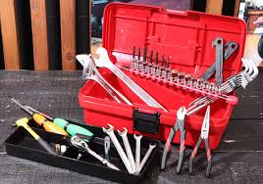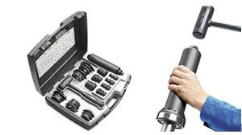
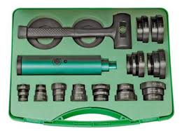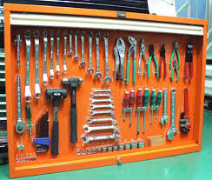
Chương II: THÁO LẮP VÀ SỬA CHỮA CÁC CƠ CẤU ĐIỂN HÌNH

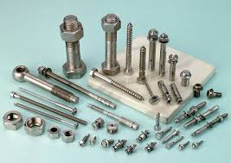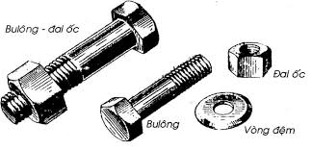
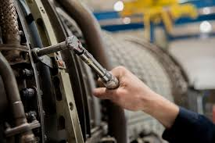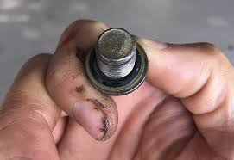
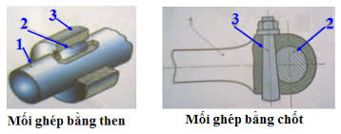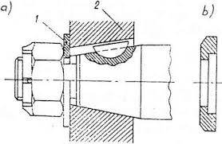
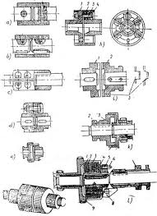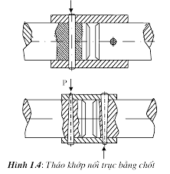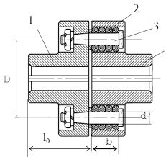
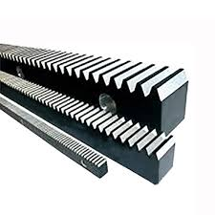
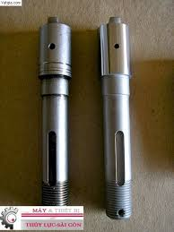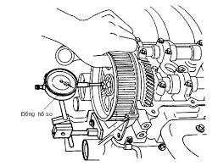
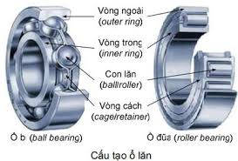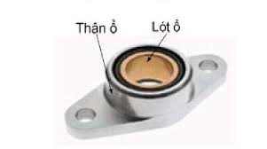
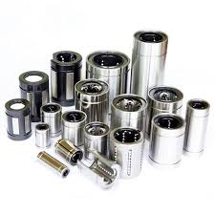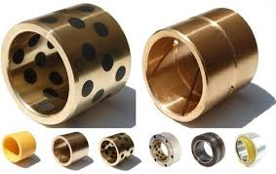
Chương III. THÁO LẮP VÀ SỬA CHỮA CÁC LOẠI MÁY KHOAN
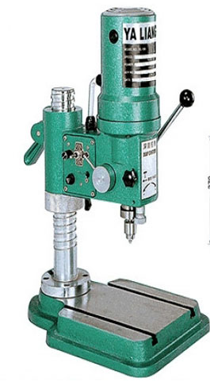 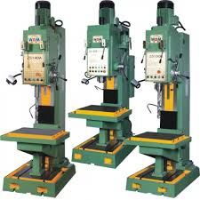
Câu 1: Nhiệm vụ của mối ghép ren?
Sau đó nhóm thảo luận thống nhất kết quả. Lần lượt đại diện mỗi nhóm lên bảng viết kết quả của nhóm mình.
Câu 2: Nhiệm vụ của mối ghép then, chốt?
Sau đó nhóm thảo luận thống nhất kết quả. Lần lượt đại diện mỗi nhóm lên bảng viết kết quả của nhóm mình
Câu 3: Nhiệm vụ của mối khớp nối trục?
Sau đó nhóm thảo luận thống nhất kết quả. Lần lượt đại diện mỗi nhóm lên bảng viết kết quả của nhóm mình
Câu 4: Nhiệm vụ của bộ truyền bánh răng-thanh răng?
Sau đó nhóm thảo luận thống nhất kết quả. Lần lượt đại diện mỗi nhóm lên bảng viết kết quả của nhóm mình
Câu 5: Nhiệm vụ của trục?
Sau đó nhóm thảo luận thống nhất kết quả. Lần lượt đại diện mỗi nhóm lên bảng viết kết quả của nhóm mình
Câu 6: Nhiệm vụ của ổ lăn, ổ trượt?
Sau đó nhóm thảo luận thống nhất kết quả. Lần lượt đại diện mỗi nhóm lên bảng viết kết quả của nhóm mình

GV tổ chức lớp nhận xét, đánh giá kết quả các nhóm và rút ra kết luận.

GV : Để hiểu rõ hơn về từng cơ cấu điển hình chúng ta đi tìm những nội dung chính sau:

GV chia lớp ra làm 4 nhóm. Mỗi nhóm sẽ nghiên cứu về 1 nội dung chính
Nhóm 1: Tìm hiểu các dụng cụ, thiết bị tháo lắp các cơ cấu điển hình.
Nhóm 2: Tìm hiểu các cơ cấu điển hình trong cơ khí.
Nhóm 3: Tìm hiểu cấu tạo, nguyên lý hoạt động và phân loại máy khoan.

Lần lượt các nhóm nghiên cứu và cử đại diện lên trình bày phần nghiên cứ nội dung của nhóm mình. Các nhóm còn lại nghe phần trình bày của nhóm trước và thảo luận đặt câu hỏi cho nhóm trình bày (ít nhất 2 câu hỏi).
GV là người hướng dẫn hoạt động của các nhóm, ngoài ra đặt câu hỏi thêm cho các nhóm cùng thảo luận.
HOẠT ĐỘNG 2. HÌNH THÀNH KIẾN THỨC MỚI
2.1. Hình thành kiến thức về dụng cụ thiết bị tháo lắp và sửa chữa trong cơ khí
Nhóm 1 cử đại diện lên trình bày phần nội dung nghiên cứu của nhóm mình:

Các dụng cụ, thiết bị tháo lắp các cơ cấu điển hình | Đặc điểm | Ví dụ minh họa | Công dụng
Mỏ lết | ….
Cờ lê | ….
Kìm | ….
……..
Các nhóm còn lại sau khi nghe phần trình bày của nhóm 1.
Thảo luận 3 phút, nhận xét phần trình bày sau đó đặt câu hỏi cho nhóm 1.
Nhóm 1 hoạt động cá nhân và nhóm để trả lời một số câu hỏi của các nhóm.
2.2. Hình thành kiến thức nhận dạng các cơ cấu điển hình trong cơ khí.
Nhóm 2 cử đại diện lên trình bày phần nội dung nghiên cứu của nhóm mình:
So sánh sai lệch hình dáng, hình học của từng loại phôi tương ứng từng công nghệ chế tạo phôi bằng phương pháp đúc, gia công áp lực, hàn.

Cơ cấu điển hình | Đặc điểm | Ví dụ minh họa | Công dụng
Mối ghép ren | ….
Mối ghép then, chốt | ….
Khớp nối trục | ….
Bộ truyền bánh răng-thanh răng
Trục
Ổ lăn, Ổ trượt

Các nhóm còn lại sau khi nghe phần trình bày của nhóm 2. Thảo luận 3 phút, nhận xét phần trình bày sau đó đặt câu hỏi cho nhóm 2.
Nhóm 2 hoạt động cá nhân và nhóm để trả lời một số câu hỏi của các nhóm.
2.3. Hình thành kiến thức Phân loại cấu tạo, nguyên lý hoạt động và phân loại máy khoan.
Nhóm 3 cử đại diện lên trình bày phần nội dung nghiên cứu của nhóm mình:
Máy Khoan | Ưu điểm | Nhược điểm | Cấu tạo và nguyên lý hoat động | Ứng dụng trong gia công
Khoan bàn | ….
Khoan đứng | ….
Khoan cần | ….
………..

Các nhóm còn lại sau khi nghe phần trình bày của nhóm 3. Thảo luận 3 phút, nhận xét phần trình bày sau đó đặt câu hỏi cho nhóm 3.
Nhóm 3 hoạt động cá nhân và nhóm để trả lời một số câu hỏi của các nhóm.
HOẠT ĐỘNG 3. LUYỆN TẬP, THỰC HÀNH
Sinh viên luyện tập vận dụng kiến thức hoặc thực hành rèn luyện kĩ năng. GV có thể đưa ra một số câu hỏi định hướng để qua đó sinh viên nắm vững kiến thức trọng tâm của bài áp dụng trong thực hành
HOẠT ĐỘNG 4. VẬN DỤNG
GV tổ chức hoạt động thảo luận nhóm hoặc cả lớp cùng thảo luận nhằm vận dụng kiến thức đã học, hiểu biết thực tiễn để đưa ra các biện pháp tối ưu trong tháo lắp và sửa chữa cơ khí
HOẠT ĐỘNG 5. TÌM TÒI, MỞ RỘNG
GV yêu cầu sinh viên ôn bài cũ, đọc trước bài mới, sưu tầm, tìm hiểu các thông tin liên quan đến bài học trong các phương tiện, tài liệu và trong thực tiễn cuộc sống. Nếu có điều kiện có thể hỏi người thân, thợ cơ khí,… về quy trình tháo lắp và sửa chữa cơ khí có thể quan sát tại các xưởng cơ khí tại địa phương.

